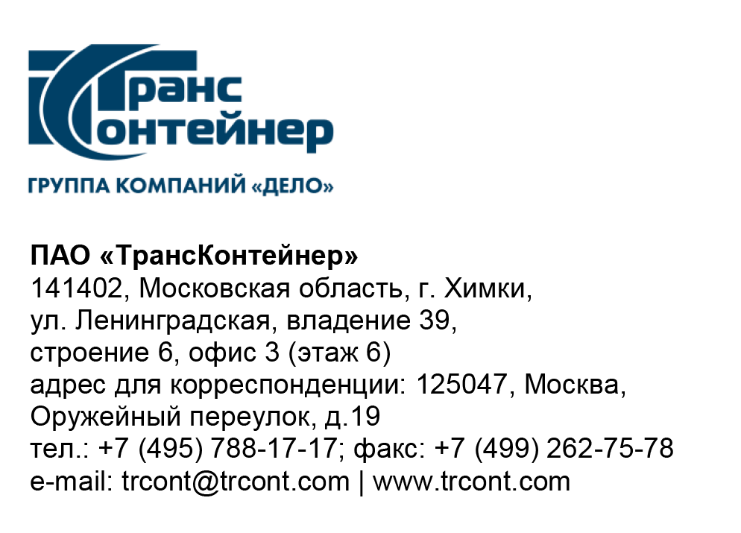

№

на № б/н от 09.03.2023

ПАО «ТрансКонтейнер» информирует о внесении изменений в документацию о закупке открытого конкурса в электронной форме № ОКэ-ЦКПКЗ-23-0013 на право заключения договора на изготовление, поставку, монтаж и пуско-наладку двухбалочного козлового контейнерного крана для контейнерного терминала Магнитогорск филиала ПАО «ТрансКонтейнер» на Уральской железной дороге (далее - Открытый конкурс)

- В документации о закупке Открытого конкурса:

  - Подпункт 143 пункта 4.5. раздела 4 «Техническое задание» документации о закупке изложить в следующей редакции:
«Цвет: Pantone 302c или RAL 5001. Схему окраски согласовать до момента начала изготовления металлоконструкций Крана.»

  - Подпункт 144 пункта 4.5. раздела 4 «Техническое задание» документации о закупке изложить в следующей редакции:
«Грунтовка должна обеспечивать как катодную (гальваническую), так и барьерную долговременную защиту стальных поверхностей.»

  - Подпункт 151 пункта 4.5. раздела 4 «Техническое задание» документации о закупке дополнить следующим текстом:
«или Ст3».

  - Пункты 5, 7 раздела 5 «Информационная карта» документации о закупке изложить в следующей редакции:

«
5. | Начальная (максимальная) цена договора/ цена лота | Начальная (максимальная) цена договора составляет 187 055 556,00 руб. (сто восемьдесят семь миллионов пятьдесят пять тысяч пятьсот пятьдесят шесть ) рублей 00 копеек с учетом всех налогов (кроме НДС) и включает в себя расходы, связанные с изготовлением Крана, стоимость материалов, изделий, конструкций, сертификатов, лицензий, включая расходы по доставке Крана до места выполнения работ по монтажу, затраты, связанные со страхованием, таможенным оформлением и погрузочно-разгрузочными работами, а также прочие расходы, связанные с изготовлением и поставкой Крана, в том числе стоимость всех комплектующих узлов и деталей, при условии поставки их третьими лицами, пуско-наладку Крана, инструктаж персонала Заказчика, командировочные расходы технических специалистов Претендента для выполнения работ на территории Заказчика, включая все возможные расходы на проезд технических специалистов Претендента к месту монтажа и обратно, питание, проживание, а также выполнение работ, предусмотренных разделом 4 Технического задания документации о закупке, и прочие расходы, связанные с выполнением работ по монтажу, пуско-наладке и проведением полного технического освидетельствования Крана, с предоставлением контрольных грузов на время проведения статических и динамических испытаний.  Сумма НДС и условия начисления определяются в соответствии с законодательством Российской Федерации.
7. | Место, дата и время начала и окончания срока подачи Заявок, открытия доступа к Заявкам | Заявки принимаются через ЭТП, информация по которой указана в пункте 4 Информационной карты с даты опубликования Открытого конкурса и до «16» марта 2023 г. 16 часов 00 минут местного времени. Открытие доступа к Заявкам состоится автоматически в Программно-аппаратном средстве ЭТП в момент окончания срока для подачи Заявок.
»

  - Второй абзац пункта 1 Приложения № 3 к документации о закупке изложить в следующей редакции:
«Цена работ по монтажу, пуско-наладке Крана включает в себя инструктаж персонала Заказчика, командировочные расходы технических специалистов Претендента для выполнения работ на территории Заказчика включая, все возможные расходы на проезд технических специалистов Претендента к месту монтажа и обратно, питание, проживание, а также выполнение работ, предусмотренных разделом 4 Технического задания документации о закупке, и прочие расходы, связанные с выполнением работ по монтажу, пуско-наладке и проведением полного технического освидетельствования Крана, с предоставлением контрольных грузов на время проведения статических и динамических испытаний, включая все налоги, кроме НДС.»

  - Пункты 143, 144, 151 Приложения № 1 к финансово-коммерческому предложению (Приложение № 3 к документации о закупке) изложить в следующей редакции:
«
143 | Требования к покраске | Цвет: Pantone 302c или RAL 5001. Схему окраски согласовать до момента начала изготовления металлоконструкций Крана
144 |  | Грунтовка должна обеспечивать как катодную (гальваническую), так и барьерную долговременную защиту стальных поверхностей.
151 | Марка стали площадок, лестниц, переходов | 09г2с или S355 или Q345E или Ст3
»

Далее по тексту…

Председатель Конкурсной комиссии  аппарата управления ПАО «ТрансКонтейнер» | М.Г. Ким

